附件3

“中国保险资产管理业协会征稿系统”
征文模块使用说明

一、注册及登录
（一）进入网站
浏览器地址栏输入网址http://zg.iamac.org.cn，进入中国保险资产管理业协会征稿系统。
（二）注册或登录征稿系统
已注册用户可以通过右上角登录链接直接登录，未注册用户可以通过点击注册链接进入用户注册页面（如图1）。
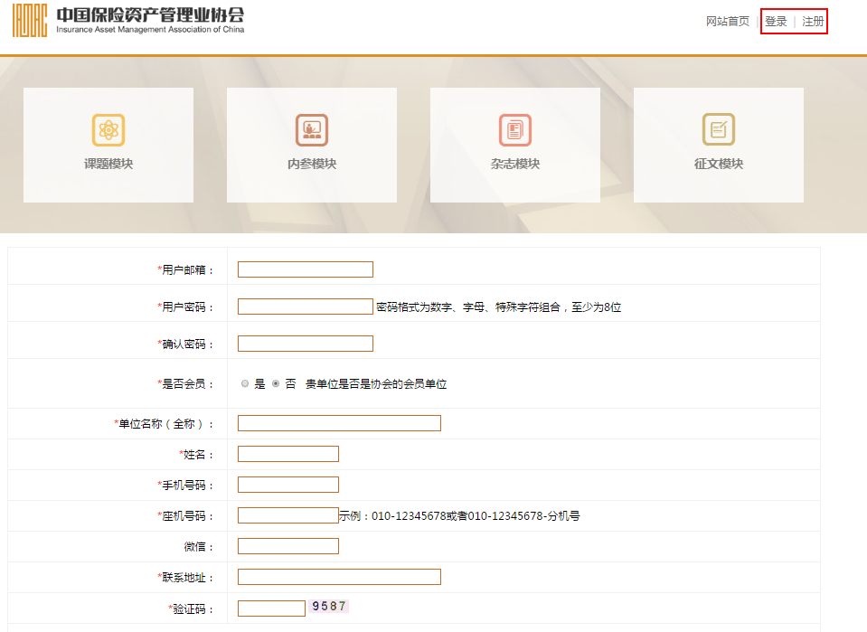
图1-用户注册页面
二、作品提交
（一）进入投稿界面
1．用户登录之后，点击最右侧“征文模块”，进入征稿系统征文模块（如图2）。
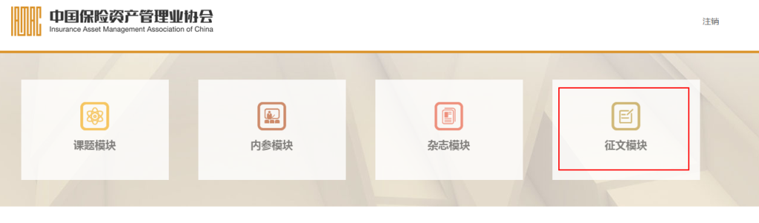
图2-征文模块链接
2．点击“我要投稿”（如图3），进入活动页面，可以查看本次活动相关信息或在线报送作品（如图4）。
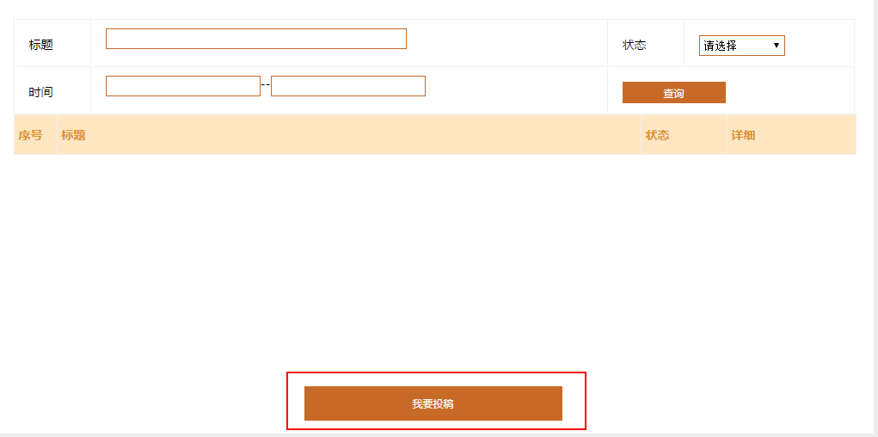
图3-“我要投稿”链接
图4-查看通知或报送作品
（二）作品提交
1.信息填写：点击“投稿”进入投稿页面后，报送人需填写作品题目，并简单填写摘要、关键字等相关信息，“作者信息”填写处填写作品联系人信息即可（如图5）。
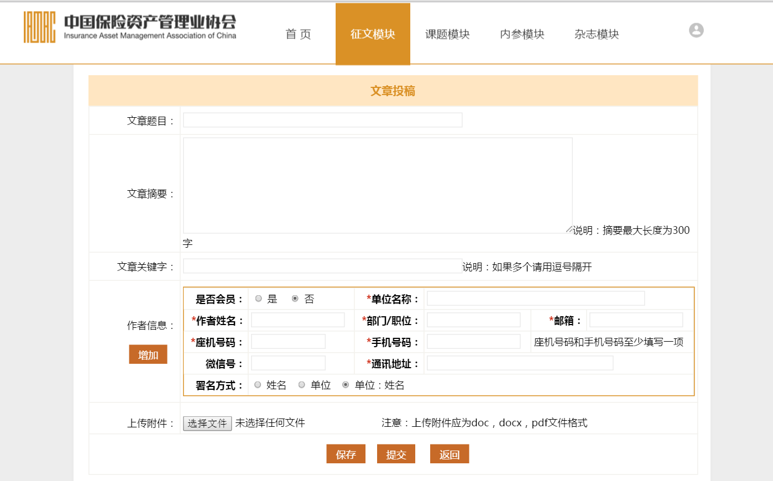
图5-作品报送页面
2.作品上传：报送人需将作品全部文件打包压缩为一个zip或rar格式文件进行上传，如有视频类文件，文件大小尽量不超过100M。

